CÂMARA MUNICIPAL DE CRUZETA PAUTA DA 8ª SESSÃO EXTRAORDINÁRIA, DA 3ª SESSÃO LEGISLATIVA DA 17ª LEGISLATURA
(08/08/2023)
ATA DA 20ª SESSÃO ORDINÁRIA DA 3ª SESSÃO LEGISLATIVA DA 17ª LEGISLATURA DA CÂMARA MUNICIPAL DE CRUZETA
Aos oito do mês de agosto do ano de dois mil e vinte e três, às dezenove horas e quinze minutos (17h), onde funciona o Poder Legislativo, na Sala das Sessões, foi realizada a 20ª SESSÃO ORDINÁRIA DA 3ª SESSÃO LEGISLATIVA DA 17ª LEGISLATURA sob a Presidência do parlamentar Itan Lobo de Medeiros, e com os trabalhos secretariado pela Vereadora Arilúzia Sasnara de Araújo Medeiros. Estiveram presentes os parlamentares: Arilúzia Sasnara de Araújo Medeiros, Ayérica Angelle Maria de Oliveira Dantas, Cypriano Pinheiro Medeiros de Araújo, Hildeberto Diniz Silva Nascimento, Hutson Neves Barbosa, Itan Lobo de Medeiros, José Ethel Stephan Usando Sales Canuto de Moraes, Patrício Sinderley Araújo de Assis e Walfredo Cesino de Medeiros. Havendo quórum regimental, o Presidente, declarou aberta a sessão e deu início aos trabalhos. Lida a Ata da sessão anterior, a Presidência colocou a seguinte ata em votação: 6ª Sessão Extraordinária da 3ª Sessão Legislativa da 17ª Legislatura realizada no dia 01/08/2023, para leitura e votação. Não tendo sido solicitada a retificação da ata no prazo regimental, a presidência encaminhou para votação, sendo aprovada com nove votos favoráveis, nenhum voto contrário e nenhuma abstenção. Em seguida passou-se a leitura do expediente que constou das seguintes PROPOSIÇÕES: Ofício n° 068/2023, de autoria do Poder Executivo Municipal, convocando para Sessão Extraordinária para votação do Projeto de Lei n° 18 de 2023. Mensagem de n° 16/2023 encaminhando o Projeto de Lei n° 18/2023, de autoria do Poder Executivo Municipal, que autoriza o Poder Executivo Municipal a doar áreas de terras/lotes urbanos, de propriedade do município de Cruzeta/RN, para o Instituto Brasileiro de Habitação e Interesse Social – IBRHIS, bem como desenvolver ações para implementar o Programa Minha Casa Minha Vida, e da outras providências. Projeto de Lei n° 19/2023, de autoria da Mesa Diretora, que dispõe sobre o reajuste dos vencimentos dos servidores da Câmara Municipal de Cruzeta/RN e dá outras providências. Projeto de Resolução n° 04/2023, de autoria da Mesa Diretora, que dispõe sobre a regulamentação ao acesso as informações e a aplicação da Lei Federal nº 12.527, de 18 de novembro de 2011, no âmbito da Câmara Municipal de Cruzeta/RN, e dá outras providências. Projeto de Resolução n° 05/2023, de autoria da Mesa Diretora, que regulamenta a Lei Federal nº 14.129/2021, de 29 de março de 2021, no âmbito do Poder Legislativo Municipal de Cruzeta/RN e dá outras providências. Projeto de Resolução n° 06/2023, de autoria da Mesa Diretora, que dispõe sobre a implementação das medidas necessárias para execução de tratamento de dados pessoais, referente a Lei Federal nº 13.709/2018, no âmbito do Poder Legislativo Municipal de Cruzeta/RN e dá outras providências. Projeto de Resolução n° 07/2023, de autoria da Mesa Diretora, que cria a Ouvidoria da Câmara Municipal de Cruzeta/RN, e dá outras providências. Em seguida o Prefeito Municipal, o Senhor Joaquim José de Medeiros, usou da palavra para apresentar a prestação de contas referente aos recursos do Leilão de frota de veículos, solicitada pelo parlamentar Hildeberto Diniz Silva Nascimento. Dando prosseguimento à sessão, a Presidência colocou em fase de primeira discussão e votação a PROPOSIÇÃO: Projeto de Lei nº 17/2023, de autoria do Poder Executivo, que autoriza ao Poder Executivo Municipal a abrir Crédito Especial, e dá outras providências. Recebendo nove votos favoráveis, nenhum voto desfavorável e nenhuma abstenção - Proposição Aprovada. ENCERRAMENTO DA SESSÃO: Nada mais havendo a tratar, o Presidente declarou encerrados os trabalhos as oito horas e trinta e dois minutos. Para constar, lavrou-se esta ata, que, após lida e aprovada, será assinada pelos membros da mesa.
Sala Pedro Vital da Câmara Municipal de Cruzeta-RN, 08 de agosto de 2023.

Ver. Itan Lobo de Medeiros Ver. Arilúzia Sasnara de Araújo Medeiros

Presidente 1º Secretário

ORDEM DO DIA
EM FASE DE ÚNICA DISCUSSÃO E VOTAÇÃO

 | ESTADO DO RIO GRANDE DO NORTE  MUNICÍPIO DE CRUZETA  Praça Celso Azevedo, 86 – CEP 59375-000 Fone: (84) 3473 2210  CNPJ 08.106.510/0001-50

PROJETO DE LEI N.º 18/2023

AUTORIZA O PODER EXECUTIVO MUNICIPAL A DOAR ÁREAS DE TERRAS/LOTES URBANOS, DE PROPRIEDADE DO MUNICÍPIO de CRUZETA/RN, PARA O Instituto Brasileiro de Habitação e Interesse Social – IBRHIS, BEM COMO DESENVOLVER AÇÕES PARA IMPLEMENTAR O PROGRAMA MINHA CASA MINHA VIDA, e da outras providências.

O PREFEITO MUNICIPAL de CRUZETA - RN, FAZ SABER, no uso das atribuições que lhe são conferidas pela Lei Orgânica do Município, que a Câmara Municipal de Vereadores aprovou e eu sanciono a seguinte Lei:
Art. 1°. O Poder Executivo Municipal, objetivando promover a construção de moradias, destinadas à alienação para famílias com renda mensal de até 2 (dois) salários mínimos, no âmbito do Programa Minha Casa Minha Vida – PMCMV, do Governo Federal, fica autorizado a doar uma gleba, ao Instituto Brasileiro de Habitação e Interesse Social – IBRHIS, inscrito no CNPJ nº 04.262.829/0001-13, com sede localizada na Rua Florânia 1734, Lagoa Nova, Natal/ RN, CEP: 59054-810, representado pela presidente CLÉLIA MARTINS DE ALMEIDA, brasileira, solteira, assistente social, portadora do RG nº 1.886.884, inscrita no CPF nº 012.866.964-02, residente e domiciliada na Rua dos Veteranos nº 04 , Novo Rumo, Jucurutu/RN, para implantação do Programa Minha Casa Minha Vida – Entidades, lançado pelo Governo Federal e gerenciado pela Caixa Econômica Federal.
§1º O imóvel, referido no caput deste artigo, destina-se a urbanização e edificação de 50 (cinquenta) unidades habitacionais, com infraestrutura viária, esgotamento sanitário, redes de abastecimento de água e de energia elétrica, destinada a famílias pertencentes a faixa 01, objetivando a redução de déficit habitacional no Município de Cruzeta/RN, compreendendo a modalidade de habitação urbana.
§2º O terreno de que trata o artigo 1º deste projeto de lei, encontram-se localizados em zona de expansão, na cidade de Cruzeta/RN, é parte da área de Matrícula nº 997 – Registro Geral no Cartório Único de Cruzeta/RN – Livro Nº 2-F, folhas 98, com as seguintes características:
I - Uma área da propriedade chamada Pitombeira, localizada à margem da Rodovia RN-288, que liga esta cidade de Cruzeta-RN a Acari-RN, medindo 6,37118 hectares. Limitada ao Norte, Sul e Oeste, com terras pertencentes ao Município de Cruzeta – RN; e ao Leste com terras de Terezinha Augusta dos Santos.
II - A área que compreende a doação que trata o artigo 1º, corresponde à 10.800,00 m² (dez mil e oitocentos metros quadrados), sendo, 200,00 (duzentos) metros de extensão, e 54,00 (cinquenta e quatro) metros de largura, conforme mapa anexo.
Art. 2º. Fica ainda, o Poder Executivo Municipal, autorizado a firmar Convênios, Termos de Compromissos, de Ajustes, ou de Adesão com Órgãos Públicos Federais, Estaduais e Instituições autorizadas a operar o Programa Minha Casa, Minha Vida – PMCMV.
Art. 3º. O imóvel descrito no artigo anterior, destina-se exclusivamente a promover a construção de unidades residenciais para alienação às famílias de rendas conforme normas do Programa Minha Casa Minha Vida, a ser operacionalizada pela Caixa Econômica Federal no âmbito do “Programa Minha Casa Minha Vida – PMCMV”, do Ministério das Cidades, para atendimento da necessidade de moradia da população de baixa renda, instituído pela Lei Federal nº 11.977, de 7 de julho de 2009, pelo que fica também autorizada a sua desafetação para tal fim. E declarando como loteamento de Zona Especial de Interesse Social (ZEIS), no qual será permita parcelamento com fração mínima de 135m² (cento e cinquenta metros quadrados), sendo lotes com 9 metros de largura (frente/testada) e 15 metros de comprimento.
§ 1º - O imóvel descrito no artigo 1º desta Lei constará dos bens e direitos integrantes do patrimônio do IBRHIS, com fins específicos de manter a segregação patrimonial e contábil dos haveres financeiros e imobiliários, sendo observadas, quanto a tais bens e direitos, as seguintes restrições:
I – não integram o ativo do IBRHIS;
II – não respondem direta ou indiretamente por qualquer obrigação do IBRHIS;
III – não compõem a lista de bens e direitos do IBRHIS, para efeito de liquidação judicial ou extrajudicial;
IV – não podem ser dados em garantia de débito de operação do IBRHIS, exceto à CAIXA ECONÔMICA FEDERAL, para fins de contratação do Programa Minha Casa Minha Vida;
V – não são passíveis de execução por quaisquer credores do IBRHIS, por mais privilegiados que possam ser;
VI – não podem ser constituídos quaisquer ônus reais sobre os citados imóveis, exceto à CAIXA ECONÔMICA FEDERAL, se houver contratação do Programa Minha Casa Minha Vida.
§ 2º - As unidades residenciais, a que se refere o artigo anterior, serão destinadas à alienação a famílias com renda mensal conforme normas do Programa Minha Casa Minha vida, que serão organizadas pela entidade conforme norma estatutária, sob pena de reversão ao patrimônio do Município de Cruzeta-RN.
§ 3º - As famílias de baixa renda referidas no § 2º deverão estar enquadradas nos planos habitacionais, filiada a entidade sem fins lucrativos e credenciada no Programa Minha Casa Minha Vida do Ministério das Cidades, além de preencher os requisitos exigidos pelo Programa Minha Casa Minha Vida.
Art. 4º. Igualmente dar-se-á a revogação da doação caso a donatária deixe de dar início à execução das obras de engenharia civil nos imóveis, no prazo de 24 (vinte e quatro) meses, a contar da data da escritura pública doação dos bens, na forma da lei, e fica a entidade responsável pelo cadastramento das famílias, promover as tratativas necessárias com vista aos recursos oriundos do Programa Minha Casa Minha Vida para construção das unidades habitacionais. Exceto se houver projeto contratado junto à CAIXA ECONÔMICA FEDERAL, relativa ao Programa Minha Casa Minha Vida.
Art. 5º. Em qualquer das hipóteses preconizadas nos artigos antecedentes, a revogação operar-se-á automaticamente, independente de aviso, interpelação ou notificação da donatária, com a reversão dos bens ao patrimônio do Município de Cruzeta-RN.
Art. 6°. O imóvel objeto da doação ficará isento do recolhimento dos seguintes tributos municipais:
- ITBI - Imposto de Transmissão de Bens Imóveis:
a) quando da transferência da propriedade do imóvel do Município para o Donatário, na efetivação da doação; e
b) quando da transferência da propriedade das unidades habitacionais produzidas aos beneficiários pelo donatário, efetivada pela Caixa Econômica Federal.
- IPTU - Imposto Predial e Territorial Urbano, apenas enquanto permanecer sob a propriedade do Donatário.
- Taxas de Alvará de Construção e, Taxas de Habite-se incidente sobre as mesmas.
Art. 7º. Ficam isentos do pagamento do Imposto Sobre Serviços de Qualquer Natureza – ISSQN, as Empresas Construtoras, Associações ou Entidades, que assumirem a responsabilidade pela construção de Núcleos Habitacionais destinados as famílias de baixa renda, através do Programa Minha Casa, Minha Vida – PMCMV, no âmbito dos Programas de Habitação de Interesse Social, geridos pelo Ministério das Cidades e, executados com recursos do Fundo Nacional de Habitação de Interesse Social – FNHIS e do Fundo de Desenvolvimento Social – FDS.
Art. 8º. Fica ainda o Poder Executivo Municipal, autorizado a aportar recursos financeiros, bens ou serviços economicamente mensuráveis, visando à complementação dos recursos necessários à construção de Unidades Habitacionais.
Art. 9º. A Prefeitura Municipal através da Assessoria Jurídica irá providenciar a documentação necessária à doação dos lotes para o IBRHIS.
Art. 10º. As despesas decorrentes desta Lei correrão por conta da donatária.
Art. 11º. Esta Lei entra em vigo na data de sua publicação

Gabinete do Prefeito Constitucional do Município de Cruzeta - RN, em 07 de agosto de 2023.

________________________________
JOAQUIM JOSÉ DE MEDEIROS
Prefeito de Cruzeta/RN

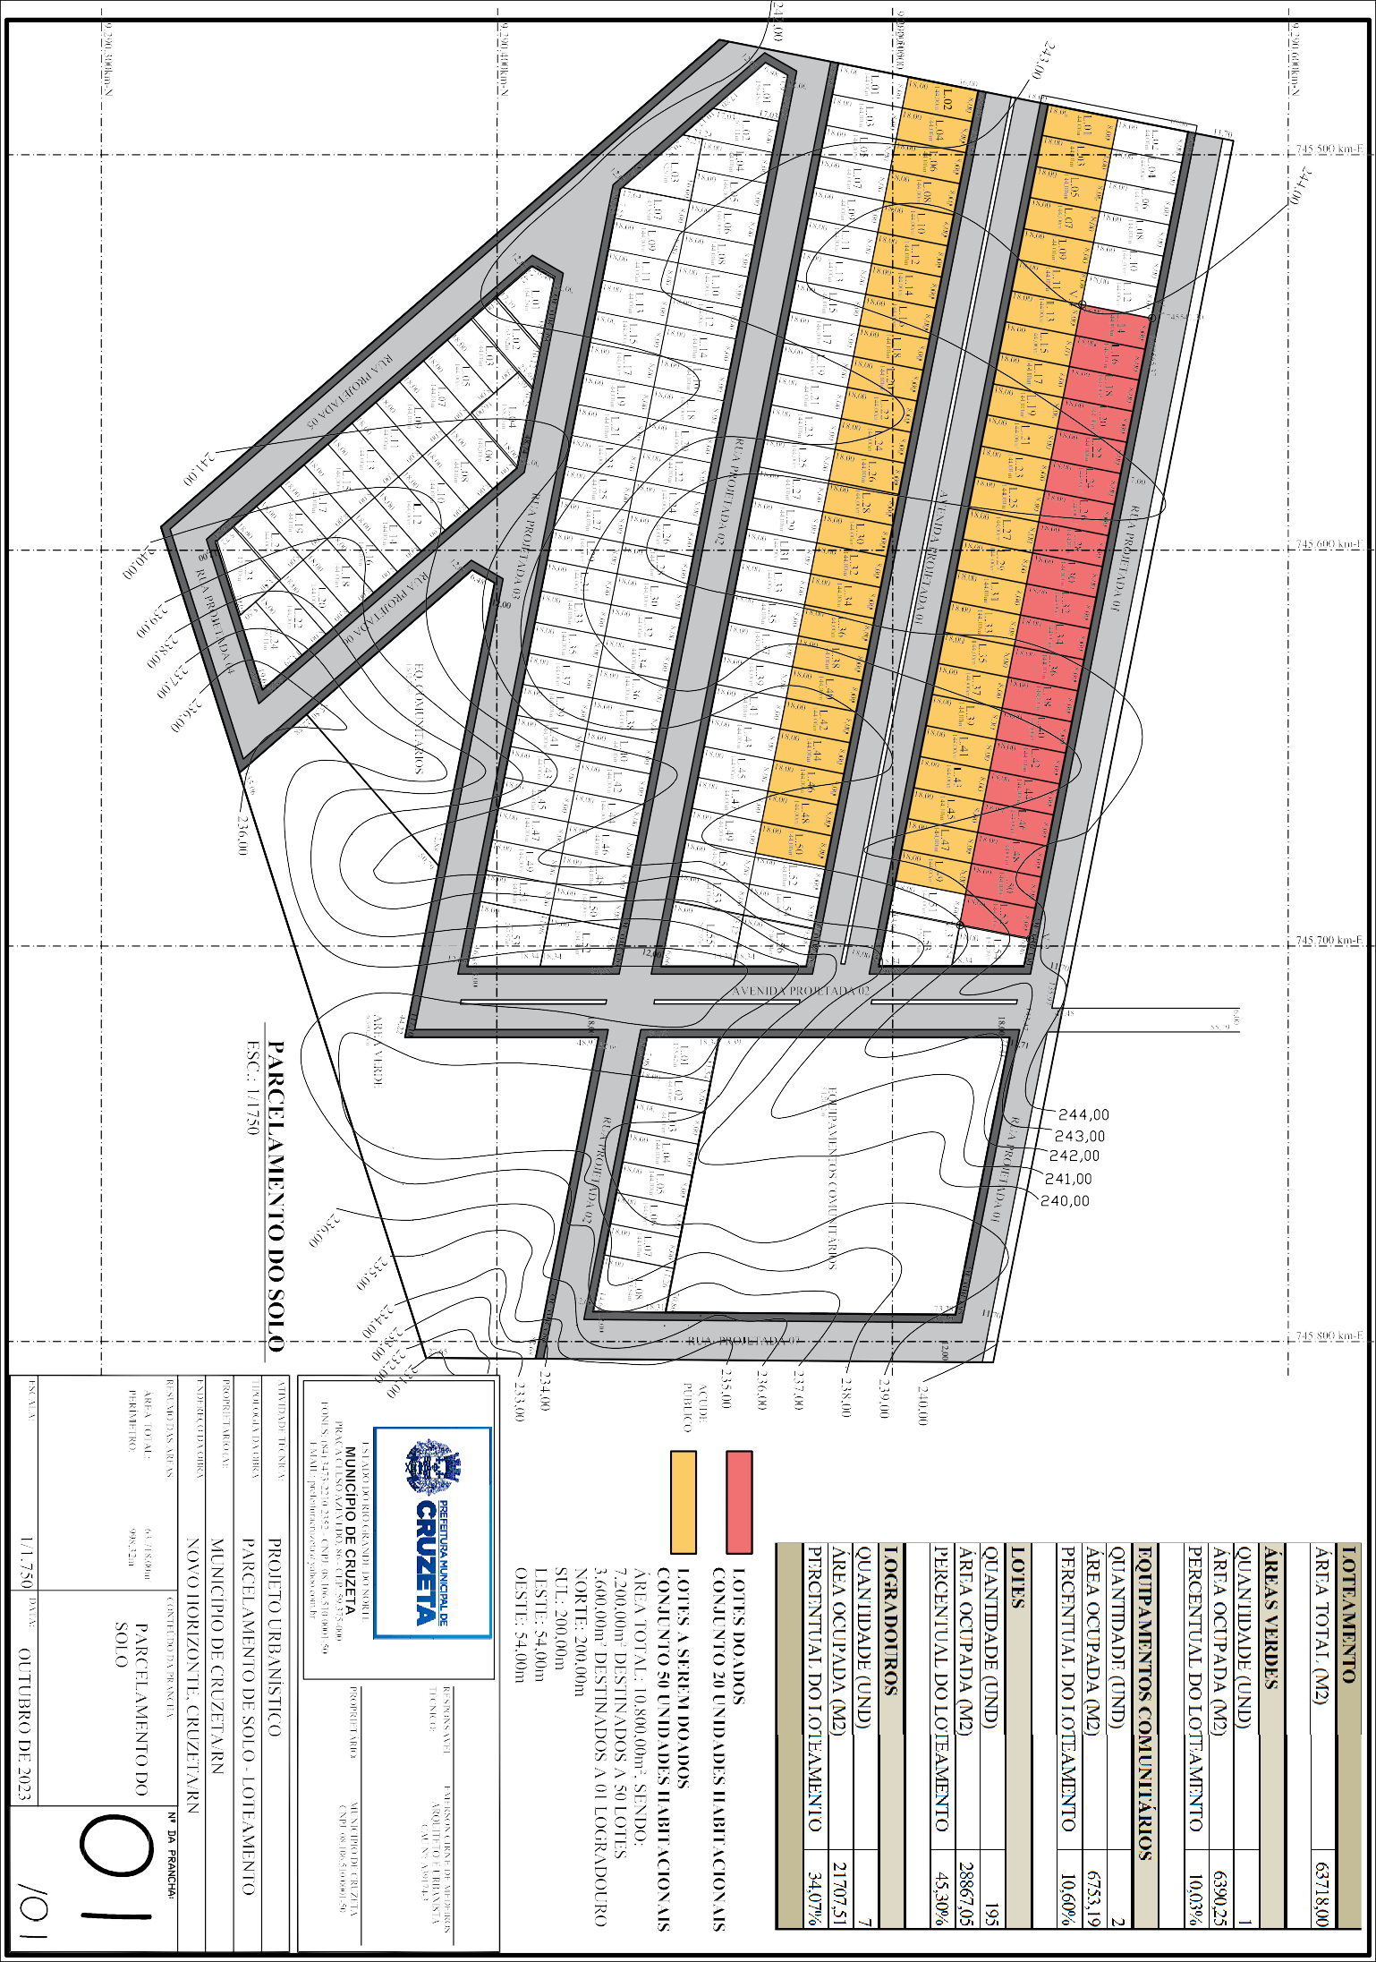


ESTADO DO RIO GRANDE DO NORTE
CÂMARA MUNICIPAL DE CRUZETA
Praça Celso Azevedo, 127 – Cep. 59.375-000 – Telefone/WhatsApp (84) 3473-2358
CNPJ 10.727.485/0001-73 – E-mail: camaracruzeta@yahoo.com.br

Site: https://www.cruzeta.rn.leg.br/

Processo nº 122/2023
PROJETO DE LEI Nº 19/2023

Dispõe sobre o reajuste dos vencimentos dos servidores da Câmara Municipal de Cruzeta/RN e dá outras providências.

A MESA DIRETORA DA CÂMARA MUNICIPAL DE CRUZETA, Estado do Rio Grande do Norte, no uso das atribuições que lhe são conferidas pelo inciso I, do Art. 25, do Regimento Interno desta Casa Legislativa;
FAÇO SABER, que a Câmara Municipal de Vereadores aprovou, e eu no uso das atribuições que me são conferidas pela Lei Orgânica Municipal, sanciono a presente Lei:
Art. 1º - Os vencimentos dos cargos do Quadro de Pessoal da Câmara Municipal de Cruzeta, listados no Anexo I, desta Lei, passam a ter os seus valores reajustados em conformidade com os constantes nos referidos anexos.
Parágrafo único - O reajuste previsto no caput deste artigo aplica-se aos proventos de aposentadoria e pensões vinculados ao Regime Próprio de Previdência Social (RPPS) do Município de Cruzeta/RN, respeitados os respectivos enquadramentos funcionais.
Art. 2º - Esta Lei retroagirá os seus efeitos financeiros ao dia 1º de maio de 2023.
Art. 3º - As despesas decorrentes desta Lei correrão por conta de dotações orçamentárias apropriadas previstas no orçamento da Câmara Municipal.
Art. 4º - Os casos omissos serão resolvidos pela Mesa Diretora da Câmara.
Art. 5º - Esta Lei entra em vigor na data de sua publicação, retroagindo os seus efeitos financeiros na forma disposta no artigo 2º, ficando revogadas as disposições em contrário.

Sala Pedro Vital da Câmara Municipal de Cruzeta/RN, em 08 de agosto de 2023.
MESA DIRETORA:

___________________________________________
ITAN LOBO DE MEDEIROS
PRESIDENTE

___________________________________________
WALFREDO CESINO DE MEDEIROS
VICE-PRESIDENTE

___________________________________________
ARILÚZIA SASNARA DE ARAÚJO MEDEIROS
PRIMEIRA SECRETÁRIA

___________________________________________
CYPRIANO PINHEIRO MEDEIROS DE ARAÚJO
SEGUNDO SECRETÁRIO

ESTADO DO RIO GRANDE DO NORTE
CÂMARA MUNICIPAL DE CRUZETA
Praça Celso Azevedo, 127 – Cep. 59.375-000 – Telefone/WhatsApp (84) 3473-2358
CNPJ 10.727.485/0001-73 – E-mail: camaracruzeta@yahoo.com.br

Site: https://www.cruzeta.rn.leg.br/

ANEXO I – VENCIMENTOS DOS CARGOS PÚBLICOS
SERVIDORES EFETIVOS

CARGOS: AGENTE DE SERVIÇOS GERAIS - ASG, ASSISTENTE LEGISLATIVO E ASSISTENTE DE ADMINISTRAÇÃO E FINANÇAS
CARGO | NÍVEL OPER | CLASSE | REFERÊNCIAS (R$) - MAIO 2023
CARGO | NÍVEL OPER | CLASSE | 1 | 2 | 3 | 4 | 5 | 6 | 7 | 8 | 9 | 10
AGS – NB | A | 5% | 1.320,00 | 1.372,80 | 1.427,71 | 1.484,82 | 1.544,21 | 1.605,98 | 1.670,22 | 1.737,03 | 1.806,51 | 1.878,77
AGS – NB | B | 10% | 1.452,00 | 1.510,08 | 1.570,48 | 1.633,30 | 1.698,63 | 1.766,58 | 1.837,24 | 1.910,73 | 1.987,16 | 2.066,65
AL – NM | A | 4% | 1.372,80 | 1.427,71 | 1.484,82 | 1.544,21 | 1.605,98 | 1.670,22 | 1.737,03 | 1.806,51 | 1.878,77 | 1.953,92
AL – NM | B | 10% | 1.510,08 | 1.570,48 | 1.633,30 | 1.698,63 | 1.766,58 | 1.837,24 | 1.910,73 | 1.987,16 | 2.066,65 | 2.149,31
AL – NM | C | 10% | 1.661,09 | 1.727,53 | 1.796,63 | 1.868,50 | 1.943,24 | 2.020,97 | 2.101,81 | 2.185,88 | 2.273,31 | 2.364,25
AAF – NM | A | 8% | 1.427,71 | 1.484,82 | 1.544,21 | 1.605,98 | 1.670,22 | 1.737,03 | 1.806,51 | 1.878,77 | 1.953,92 | 2.032,08
AAF – NM | B | 10% | 1.570,48 | 1.633,30 | 1.698,63 | 1.766,58 | 1.837,24 | 1.910,73 | 1.987,16 | 2.066,65 | 2.149,31 | 2.235,29
AAF – NM | C | 10% | 1.727,53 | 1.796,63 | 1.868,50 | 1.943,24 | 2.020,97 | 2.101,81 | 2.185,88 | 2.273,31 | 2.364,25 | 2.458,82

